Vocabulary training
A : Unscramble the words (enthusiastic und imitate nur bei Version E im Voci)
chatrs _________________________ etishanustic ________________________
imtatie ________________________ calissacl ___________________________
miscusain ______________________ fatantisc __________________________
Solution : charts, enthusiastic, imitate, classical, musician, fantastic

B : Unscramble the words (alle Wörter bei G und E im Voci)

napoi _______________________
petrtum _______________________
loeymd _______________________
sfatainct _______________________
sulnauu _______________________
Solution : piano, trumpet, melody, fantastic, unusual

C : Chose the correct word and write it down. (für G geeignet)

passionate – order – guitar – extraordinary – trendy – charts – latest – melody – announcement – distract

1. The _____________________ is my favourite instrument.
2. This song won’t stay in the _____________________ for long.
3. I just love the _____________________ of that song.
4. He is a rock singer with an _____________________ voice.
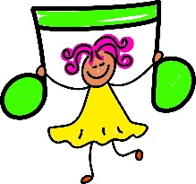
5. Did you hear the _____________________ ?
6. The lyrics of this song are quite _____________________ .
7. Some old melodies remain _____________________ through the years.
8. Her _____________________ album is simply brilliant.
9. I listen to music because it _____________________ me.
10. Collect ideas first, then put them in a logical _____________________ .

D: Put the words into the right order (Nr. 4 nur bei Version E im Voci)
1. in our band / he/ the bass/ plays/.
__________________________________________________________________________
2. her instrument/ she/ with great passion/ plays/. ___________________________________________________________________________
3. thrilling/ the/ new/ band’s/ songs/ really/ are/.
___________________________________________________________________________
4. song/ melody/ I/ this/ love/ of/ just/ the /.
___________________________________________________________________________
5. jazz/ saxophone/ music/ hear/ in/ you/ the/ can/a lot/. ___________________________________________________________________________

Solution:
He plays the bass in our band.___
She plays her instrument with great passion.
The band’s new songs are really thrilling.
I just love the melody of this song.
You can hear the saxophone a lot in jazz music.

E: Fill in the gaps (diese Übung ist nur für E geeignet, zu viele Wörter bei G nicht im Voci)
habit / tune / distracts/ exercise / features / extraordinary / fool / beat / lyrics / enthusiasm /
I listen to music because it _______________ me. He never shows much ____________________ for his homework. Now listen to this – do you like the __________?
How important do you think the ____________ are? I know this ____________. What’s the name of the song? I never ____________________ without listening to music. He is a rock singer with a ____________________ voice. Tune, beat and lyrics are the _____________ of a song. One of my _________________ is to sing in the shower. Do you think I’m a ________?
Solution :
I listen to music because it distracts me. He never shows much enthusiasm for his homework. Now listen to this – do you like the beat?
How important do you think the _lyrics are? I know this tune_. What’s the name of the song? I never _exercise without listening to music. He is a rock singer with a extraordinary voice. Tune, beat and lyrics are the features of a song. One of my habit is to sing in the shower. Do you think I’m a fool?

F: Do the crossword puzzle (Part 2: Aspects of music)
(Schallplatte und Dummkopf nur bei E im Voci)
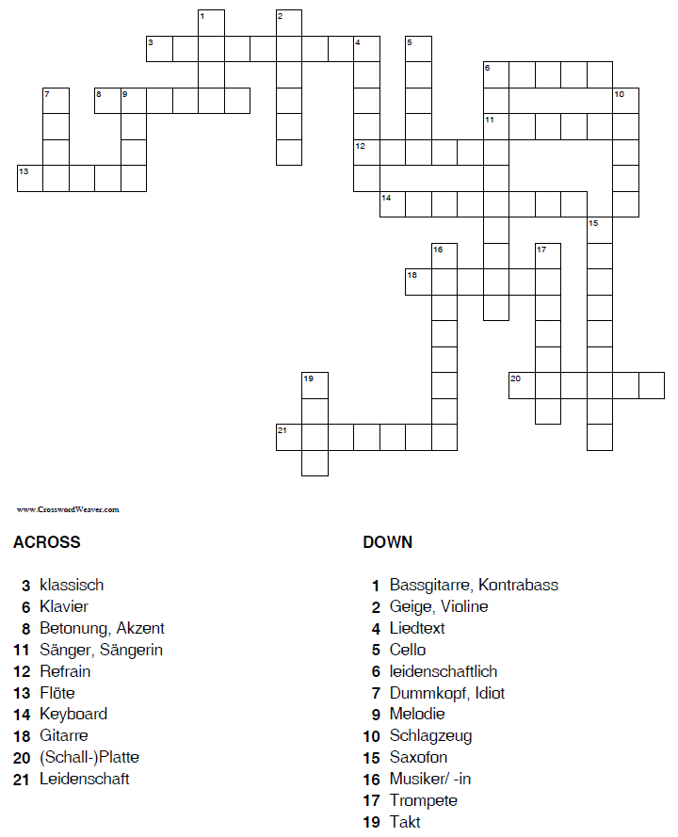

Solution:
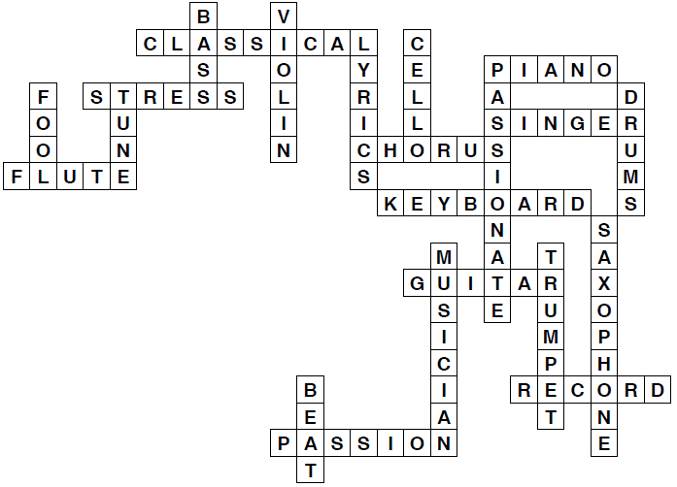

G: Do the crossword puzzle (Parts: Music and me, Music reviews, Be a music critic)
(diese Übung ist nur für E geeignet, zu viele Wörter bei G nicht im Voci)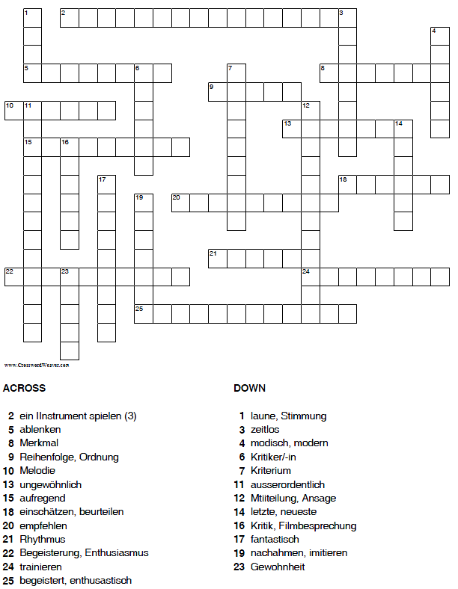

Solution:
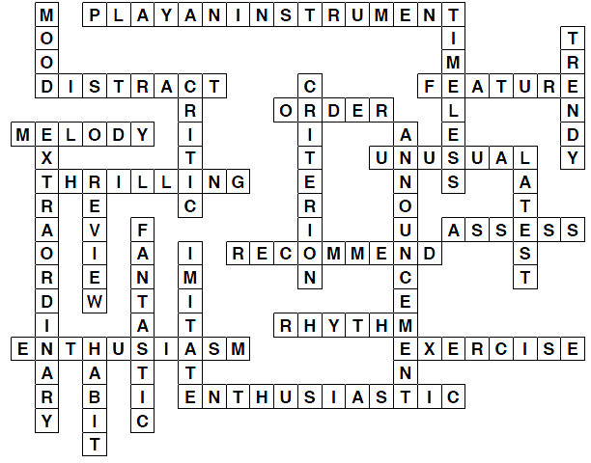

H: Translation (made by the students) (geeignet für Niveau G)

1. Ich spiele jeden Tag Trompete.
2. Sie mögen diese Melodie sehr.
3. Mein Bruder kauft eine Violine.
4. Die Musik war ausserordentlich schön.
5. Gute Musik macht gute Laune.
6. Ich spiele kein Instrument.
7. Dieses Lied hat einen grossartigen Rhythmus.
8. Er spielt die Bassgitarre in unserer Band.
9. Für ein Lied ist das Schlagzeug sehr wichtig.
10. Als ich klein war, spielte ich nicht Flöte.
11. Ich habe viele Freunde, die Gitarre spielen.
12. Um Keyboard zu spielen, braucht man Strom.
13. Sie ist eine fantastische Sängerin.
14. Ihr letztes Album war einfach nur brillant!
15. Kannst du mir diesen Film empfehlen?
16. Menschen werden immer diese zeitlose Musik lieben.
17. Ich lese nie die Musikkritiken in der Zeitung.
18. Mein Lied ist nicht in den Charts.
19. Er lenkt seinen Freund ab.
20. Ich übe für mein Theaterstück.
21. Wir lieben die Melodie dieses Liedes.
22. Elena spielt ein Lied auf unserem Klavier.
23. Du hörst oft das Saxofon bei der Jazzmusik.
24. Der Sänger singt ein langes Lied.
25. Wo liegt (ist) die Betonung in diesem Wort?
26. Diese Melodie hat einen schönen Takt.
27. Mein Freund spielt Cello.
28. Das Lied “Alone” von Alan Walker hat einen langen Refrain.
28. Ich mag keine klassische Musik.
29. Viele Kleider bleiben (remain) die ganze Zeit modern.
30. Es ist ungewöhnlich, dass es in Griechenland Schnee hat.
31. Hatte er die Mitteilung gelesen?
32. Bringe (Setze) die Bilder in eine logische Reihenfolge.
33. Ich habe einen sehr speziellen Liedtext geschrieben.
34. Du bist ein berühmter Musiker.
35. Sie spielt dieses Instrument ohne grosse Leidenschaft.
36. Er ist ein ganz /ziemlich leidenschaftlicher Liederschreiber.

Solution
1. I play the trumpet every day.
2. They like this tune very much.
3. My brother buys a violin.
4. The music was extraordinary beautiful.
5. Good music makes a good mood.
6. I don’t play an instrument.
7.This song has a great rhythm.
8. He plays the bass in our band.
9. The drums are very important for a song. / For a song ….. .
10. When I was little I didn’t play the flute.
11. I have a lot of / many friends who play the guitar.
12. To play keyboard you need electricity.
13. She’s / She is a fantastic singer.
14. Her latest album was simply brilliant!
15. Can you recommend this film to me?
16. People will always love this timeless music.
17. I never read music reviews in the newspaper.
18.My song isn’t in the charts.
19. I exercise for my part in the theatre.
20. We love the melody of this song.
21. Elena is playing a song on our piano.
22. You can hear the saxophone a lot in jazz music.
23. The singer is singing a long song.
24. Where is the stress in this word?
25. This melody has a beautiful beat.
26. My friend plays the cello well.
27. The song “Alone” by Alan Walker has a long chorus.
28. I don’t like classical music.
29. Many clothes remain trendy all the time.
30. It’s unusual that there is snow in Greece.
31. Did he read the announcement?
32. Put the pictures in a logical order.
33. I’ve written very special lyrics.
34. You are a famous musician.
35. She doesn’t play this instrument with great passion.
36. He is a quite passionate songwriter.

I: Translate! (Geeignet für Niveau G)

1. Wir mögen den Liedtext, aber die Melodie (not melody!) mögen wir nicht.
2. Ihre grosse Leidenschaft ist das Geige spielen.
3. Die Betonung ist immer auf dem ersten Buchstaben.
4. Wer ist dein Lieblingsmusiker?
5. Sie liest nie die Musikkritiken in der Zeitung.
6. Habt ihr das Saxofon gehört? Nein, … .
7. Sie sind nicht in Stimmung zu tanzen.
8. Ein guter Fussballer trainiert viel.
9. Kennst du ihren neuesten Hit? Ja, … .
10. Er denkt der Refrain ist wichtig, nicht wahr?

J: Crisscross (für Niveau G geeignet)

 |  |  |  |  |  |  |  |  |  | ₁
 |  |  |  |  |  | ₂
 |  |  |  |  |  |  |  | ₃
 |  |  | ₄ |  |  | ₅
 |  |  |  |  |  |  |  |  |  | ₆
 |  | ₇ |  | ₈
₉
 |  |  |  |  |  |  |  |  | ₁₀
 |  |  | ₁₁

Across: 2. Flöte 4. Laune, Stimmung 6.Rhythmus 7. empfehlen 9. Cello
11. Musiker/in

Down: 1. Keyboard 3.Filmkritik 5. Schlagzeug 8. Refrain 9. klassisch
10. Kontrabass

Solution

 |  |  |  |  |  |  |  |  |  | ₁k
 |  |  |  |  |  | ₂f | l | u | t | e
 |  |  |  |  |  |  |  |  |  | y
 |  |  |  |  |  |  |  | ₃r |  | b
 |  |  | ₄m | o | o | ₅d |  | e |  | o
 |  |  |  |  |  | r |  | v |  | a
 |  |  |  |  |  | u |  | i |  | ₆r | h | y | t | h | m
 |  | ₇r | e | ₈c | o | m | m | e | n | d
 |  |  |  | h |  | s |  | w
₉c | e | l | l | o
l |  |  |  | r |  |  |  |  | ₁₀b
a |  |  | ₁₁m | u | s | i | c | i | a | n
s |  |  |  | s |  |  |  |  | s
s |  |  |  |  |  |  |  |  | s
i
c
a
l

